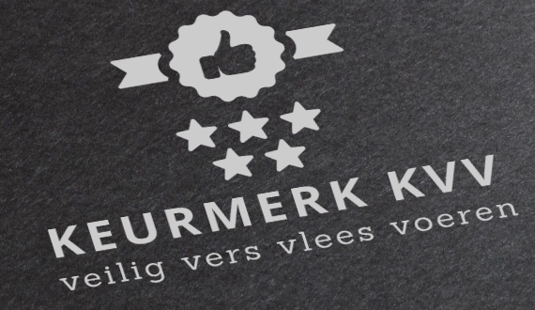
PERSBERICHT | Keurmerk KVV: Veilig Vers Vlees Voeren
Het aan honden en katten voeren van kant-en-klaar vers vlees (KVV) is populair. De markt is echter onvoldoende gereguleerd. Dit heeft excessen op het gebied van voedselveiligheid en de gezondheid van huisdieren tot gevolg, zo toonde ook TROS Radar vorige week maandag aan. Maurice Vollebregt, initiatiefnemer van www.versvleeshond.nl, stelt daarom dat de tijd rijp is voor een ‘Keurmerk KVV: Veilig Vers Vlees Voeren’. Hiertoe is inmiddels een online petitie gestart, te vinden op www.keurmerkkvv.nl. De tekst van de petitie luidt:
“Wij huisdiereneigenaren, professionals in de branche, en anderen, zowel voor- als tegenstanders van kant-en-klaar vers vlees (KVV);
constateren dat de markt van het produceren, in de handel brengen en verkopen van kant-en-klaar vers vlees voor honden en katten (KVV) momenteel onvoldoende gereguleerd is; waardoor er zich in de afgelopen jaren diverse excessen op het gebied van voedselveiligheid en de gezondheid van honden en katten hebben kunnen voordoen, gerelateerd aan de consumptie van bepaalde soorten KVV; zoals ook aan het licht gebracht door TROS Radar op maandag 3 september 2018;
en verzoeken wet- en regelgeving ten aanzien van het produceren, in de markt brengen en verkopen van KVV; waarbij een toezichthouder aangewezen wordt, die toeziet op de naleving van deze wetten en regels; en er een Keurmerk KVV in het leven wordt geroepen met betrekking tot de kwaliteit en veiligheid van KVV; teneinde de gezondheid van honden en katten die KVV krijgen niet langer onnodig in gevaar te brengen.”
Doel van de petitie
Ondernemer Maurice Vollebregt, inmiddels vier jaar actief in de huisdierenbranche, wil met de petitie - die ten minste 20.000 ondertekeningen nodig heeft om aangeboden te mogen worden aan de Tweede Kamer - de centrale overheid, de toezichthouder(s) én de brancheorganisatie(s) ertoe bewegen om spoedig daadwerkelijk over te gaan tot het creëren c.q. aanscherpen van wet- en regelgeving met betrekking tot vers vlees voor honden en katten. “Er werken ongetwijfeld mensen achter de schermen aan oplossingen, maar het is nu tijd om écht door te pakken! Er mag niet gespeeld worden met de gezondheid en veiligheid van onze huisdieren! Daar zijn zij ons allen veel te dierbaar voor!” Aldus Vollebregt.
Naar aanleiding van dit persbericht kan contact opgenomen worden met Maurice Vollebregt, initiatiefnemer van de petitie, en wel via 06-15888819 of via info@inexorabilis.nl.

